附件：重庆君巢酒店地理位置与交通指南

地址:重庆市渝北区龙脊路6号聚信广场A座
电话:023-67768888
酒店位置简图

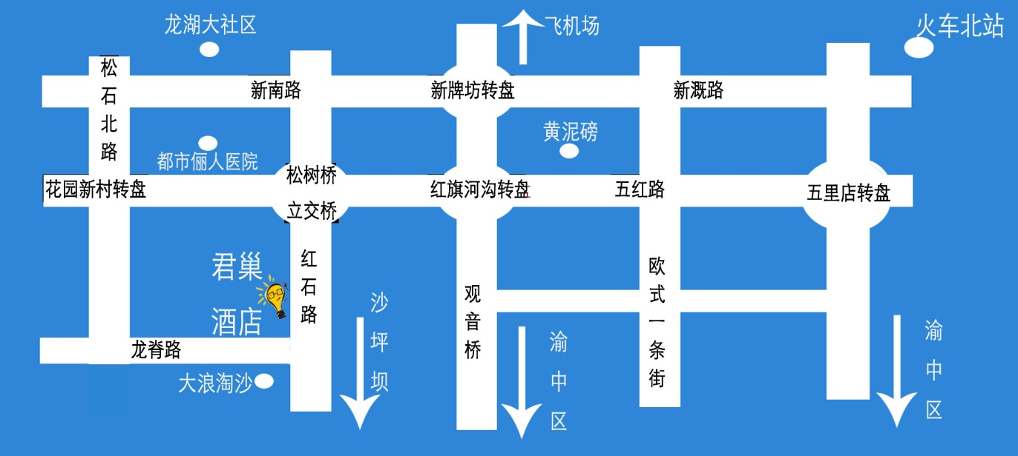

起点 | 名称/位置 | 距酒店 | 如何到达酒店
市中心 | 解放碑 | 10.48 公里
机 场 | 重庆江北国际机场 | 30 公里 | 机场乘出租车至酒店约50元左右。可乘座机场巴士（15元）到江北海关站转乘出租车（起步价）到酒店。
火车站 | 菜园坝火车站 | 8 公里 | 菜园坝火车站乘出租车20分钟到酒店（12元左右），亦可乘坐115、120路公交车至酒店（2元）。
火车站 | 龙头寺火车站 | 6 公里 | 龙头寺火车站乘出租车10分钟到酒店（10元左右），亦可乘坐709、201、202、820路公交车至酒店（2元）。

